# MONDO

VERACLUB OCCIDENTAL BOA

CAPOVERDE

DAL 15 AL 22 GENNAIO 2025

# ALL INCLUSIVE

DA € 1155 p.p.

LA QUOTA COMPRENDE

## Prezzo finito compreso contributo tasse e oneri aeroportuali, oneri gestione carburante e valute

LA QUOTA NON COMPRENDE

* Volo charter da Roma Fiumicino ( da Malpensa su richiesta)
* Trasferimenti in loco arrivo e partenza
* 7 notti in sistemazione camera doppia, trattamento all inclusive
* Tasse e oneri aeroportuali, oneri gestione carburante e valute
* Polizza medico bagaglio + annullamento
* Mance, escursioni, extra di ogni genere e quanto non espressamente indicato nella quota comprende

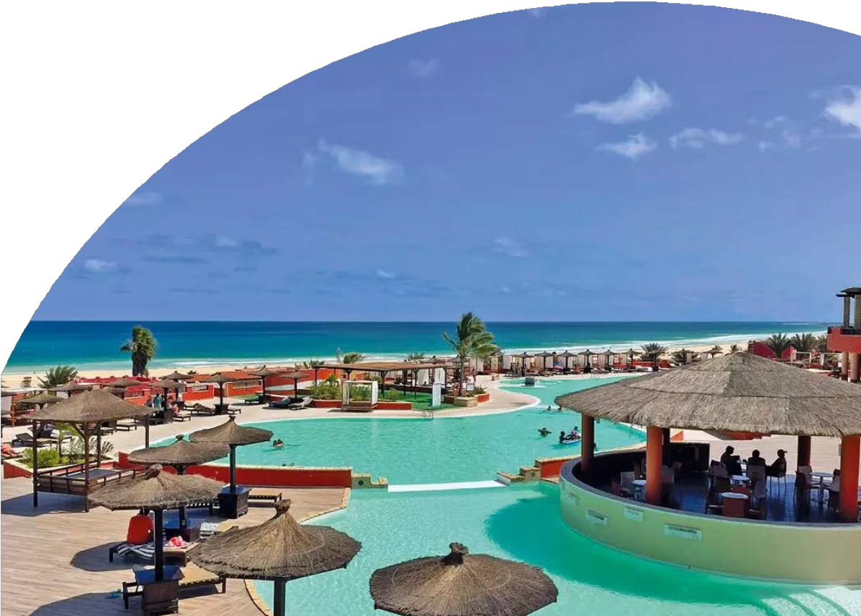

## Descrittivi completi della struttura su sito [www.veratour.it](http://www.veratour.it/)



PER INFORMAZIONI

+39 06 983 78 037

[booking@4utravel.it](mailto:booking@4utravel.it) [www.4utravel.i t](http://www.4utravel.it/)